PRACOVNÝ LIST - SJL _ Číslo podstatných mien 4. Ročník
Meno: ................................................................. 4.C

Podstatné mená, ktoré označujú jednu osobu, jedno zviera alebo jednu vec, sú v jednotnom čísle.
Podstatné mená, ktoré označujú viac osôb, viac zvierat alebo viac vecí, sú v množnom čísle.

- K podstatným menám v jednotnom čísle napíš podstatné mená v množnom čísle:

strom – stromy,
bicykel - ...........................,
hlava - .............................,
vysvedčenie - ........................................,
babička - ..............................................,
pero - ...................................,
perečník - .......................................,
prsteň - .............................................,
ryba - ..........................................,
mačka - ........................................

- Do viet doplň podstatné mená v množnom čísle:
Mamička mi priniesla .............................................. 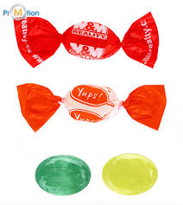

Pred domom som stretol túlavých ...................... 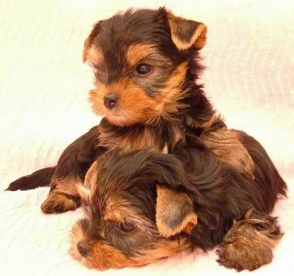

Z knižnice som si požičala zaujímavé ..................., ktoré som hneď prečítala.

- Urči číslo podstatných mien v slovných spojeniach:

roztomilé mačičky ..................................................
zapnutý počítač ......................................................
veľké domy ............................................................
ovocné stromy .......................................................
teplý sveter ............................................................
moje nohy .............................................................
krásne oči ..............................................................
hrejivé slnko .........................................................
dobrým kamarátom ................................................
pôjdem nočným vlakom ......................................................
moja kožušinová čiapka .......................................................

- Podstatné mená roztrieď do stĺpcov podľa jednotného a množného čísla:
kočíky, nástroje, divadlá, cirkus, lyžičky, deti, ríbezle, ovečky, jabloň, vajíčka, sídlisko, kvet, okná, voňavka, ruky, pero, slečna

jednotné číslo množné číslo

